Работа Мобильной бригады по доставке лиц старше 65 лет в медицинское учреждение

В МБУ "ЦСО" Тарасовского района создана мобильная бригада по доставке лиц старше 65 лет в медицинское учреждение для реализации мероприятий, предусмотренных федеральным проектом «Старшее поколение», национального проекта «Демография», утвержденным постановлением Правительства Ростовской области от 31.01.2019 № 34 «О мероприятиях, направленных на обеспечение доставки лиц старше 65 лет, проживающих в сельской местности, в медицинские организации».
16 июля 2019года состоялся первый выезд мобильной бригады, 12 граждан старше 65 лет, проживающих в х. Елань Войковского сельского поселения были доставлены в Тарасовскую центральную районную больницу, для прохождения диспансеризации.
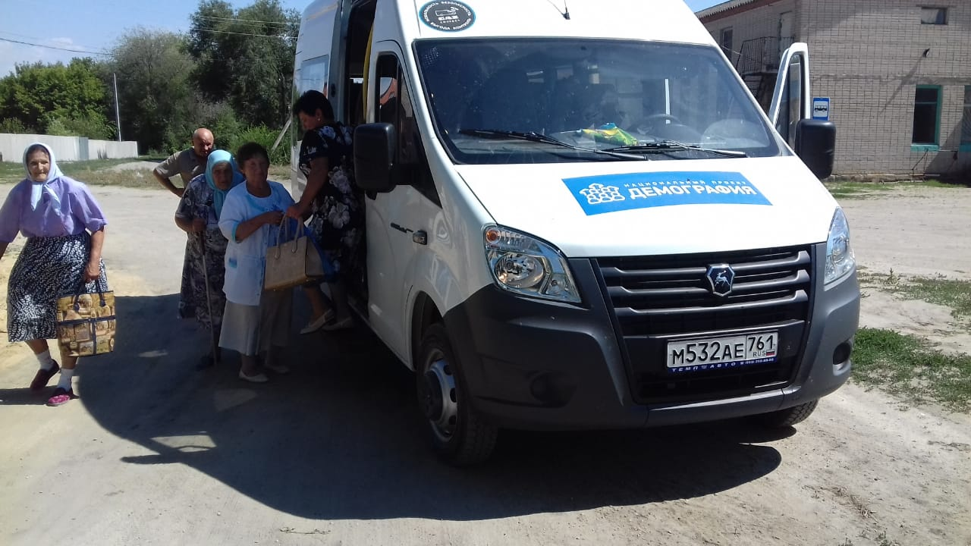
23.07.2019г 12 граждан старше 65 лет, проживающих в с. Шарпаевка Колушкинского сельского поселения были доставлены в Тарасовскую центральную районную больницу, для прохождения медицинского обследования.
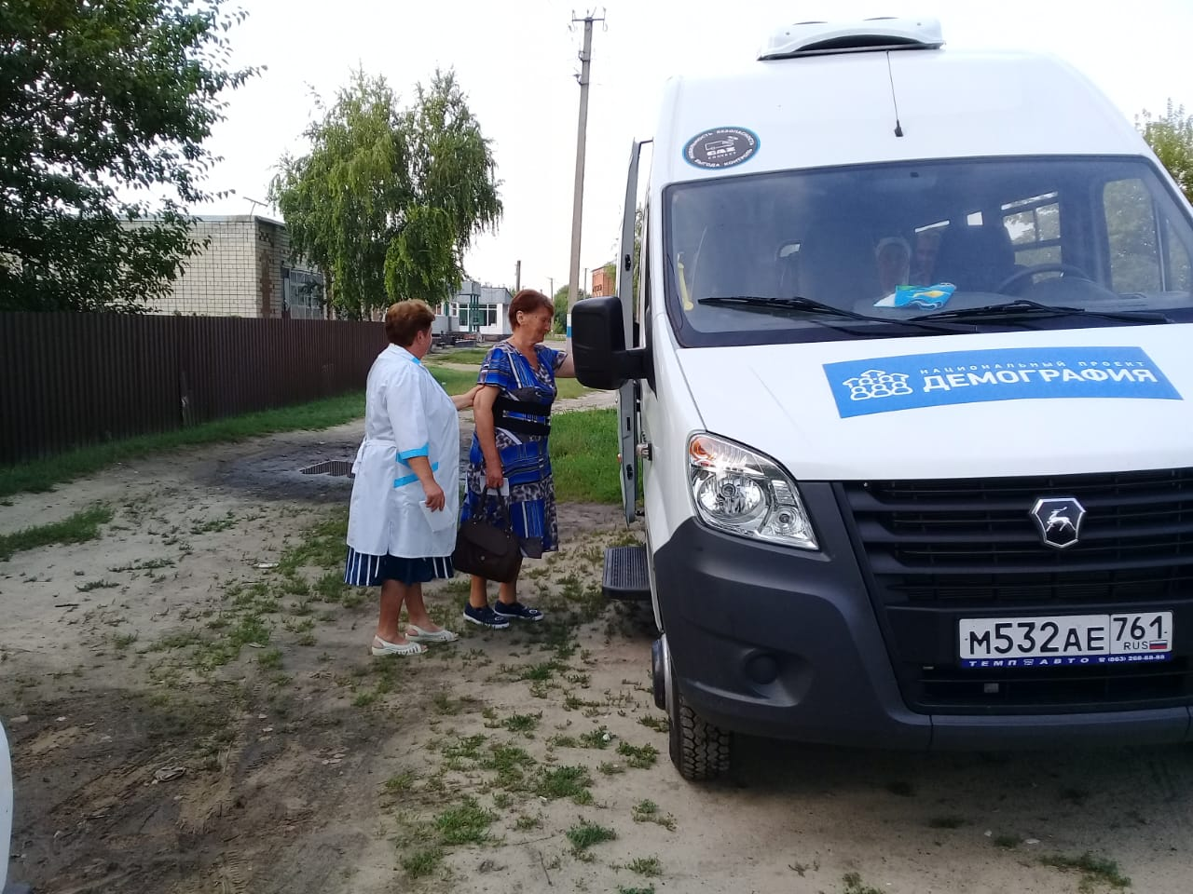
30.07.2019г 12 граждан старше 65 лет, проживающих в х. Большинка, Большинского сельского поселения были доставлены в Тарасовскую центральную районную больницу, для прохождения медицинского обследования.
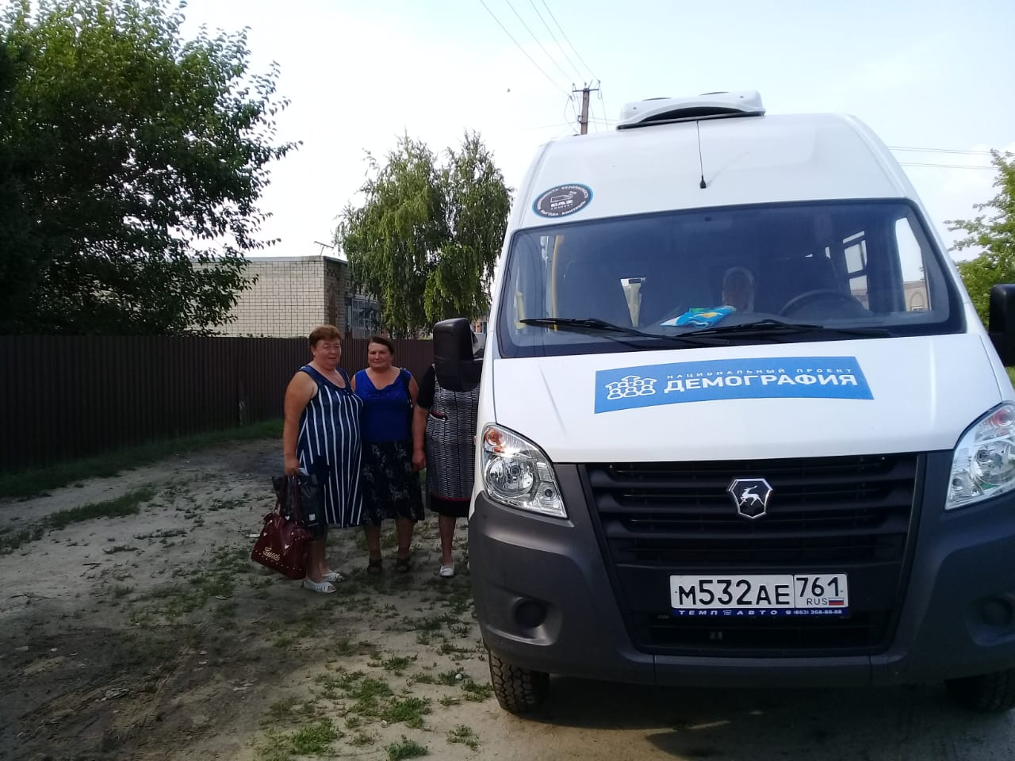

За июль месяц в Тарасовскую центральную районную больницу мобильной бригадой для прохождения медицинского обследования было доставлено 36 граждан. Автомобилем было пройдено 792 км.

В августе в Тарасовском районе мобильной бригадой было доставлено 68 граждан старше 65 лет, проживающих в хуторе Нижнемакеевский, Ефремово- Степановского сельского поселения (13 граждан); х. Садки, Митякинского сельского поселения (13 граждан); х. Александровка, Ефремово- Степановского сельского поселения (14 граждан); х. Красновка, Красновского сельского поселения (7 граждан); х. Прогнои, Войковского сельского поселения (12 граждан); х. Прогнои, Войковского сельского поселения (9 граждан) в поликлинику МБУЗ ЦРБ Тарасовского района для прохождения диспансеризации. По результатам проведенных обследований, граждане получили необходимую консультацию врачей-специалистов. За август месяц автомобилем было пройдено 1324 км.
